# 第一章

## 第一节

## 第二节

## 第三节 正压不稳定

正压过程只需考虑**动力作用**, 即**之间的转化**, 与热力过程无关.

**定义**: 在具有**水平切变**的基流中产生的**大气长波**不稳定称为正压不稳定。

**能量来源:** 正压大气扰动发展的能量来自基本气流的动能。

**大气尺度运动特点:**

**准水平, 准水平无辐散, 准静力平衡, 准定长, 准地转**

**条件:**

**作为一级近似，大尺度运动是准水平和准水平无辐散的。**

**假设大气是正压的**

取准水平: 因为研究的是正压,

正压与热力无关, 所以密度不发生变化, 连续方程不受密度影响, so **准水平无辐散**

大气长波作为研究对象, 所以使用涡度方程来进行

**具体公式推导:**

**在正压下，涡度方程为：**

**作线性化处理:**

所以:

**引入扰动流函数**

**所以:**

**就是基本气流绝对涡度的经向梯度**

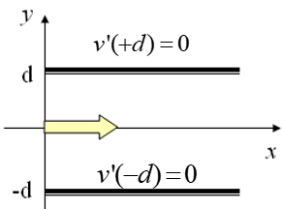由于此处讨论的 不是常数, 是一个变化量, 所以不易求解, 所以给定一些边界条件, 一次来进行求解, 但其实也很难求解, 这是**变系数偏微分方程 .**

**考虑气流为有限宽，气流中心在y=0处，而在y=±d处为**

**刚体边界**

设置波动解为: , 也叫一维的渠道波(通道波)

**方程系数是的函数, 方向基本气流不均匀.**

方程两端同时除以 **,** 得到:

**相应的侧边界条件:**

**对进行判别**:

Rayleigh方法：

**（1）控制方程线性化；**

**（2）波动形式解代入方程得振幅方程；**

**（3）乘以振幅共轭复数在某区域积分，利用边界条件得到实虚部关系式；**

**（4）由虚部关系式得到波动不稳定第一必要条件，**

**由实部关系式得到波动不稳定第二必要条件。**

具体如下:

**如果扰动是不稳定的，扰动流函数的振幅随时间增长，则必须有：**

**振幅方程两端乘以**

**方程对y积分，并利用边界条件🡺 ：**

**分离实虚部:**

**实部:**

虚部:

因为考虑的是x方向的运动, 所以 与无关, 因此可以提出.

* **如果扰动不稳定（），由虚部可知必须满足：**

**由罗尔定理可知，在之间存在一点点，使 , 在其两侧变号：**

**在具有水平切变的基流中，某种条件下出现扰动，扰动发展与否取决于基本流的分布特**

**征。**

**郭晓岚定理(正压不稳定的第一必要条件): (假设在不稳定的条件下得到的)**

**在区域中，基本气流绝对涡度的经向梯度要变号，即在区域中**

**的某个地方，其值为零，在这一点上绝对涡度有极值。**

**满足郭小岚定理可能也是稳定的, 但是如果不满足郭小岚定理, 那么一定是稳定的**

**Rayleigh不稳定条件:**

不计*β*作用， 称Rayleigh不稳定条件。

**对于实部:**

**如果扰动不稳定，满足第一必要条件时:**

所以:

**弗约托夫特(Fjortoft)定理(正压不稳定第二必要条件):**

**扰动能量的增长要求在整个区域内正相关。**

**即使在某些点上为负相关，但在整个区域内必须为正相关，使得扰动能量是增加的**

1. 只要有一个**必要条件**不满足**,** 那么气流就是**稳定的.**
2. **如果弗约托夫特（Fjortoft）定理不满足，那么即使郭晓岚定理成立，正压扰动也是稳定的，这是因为扰动能量是减小的。**

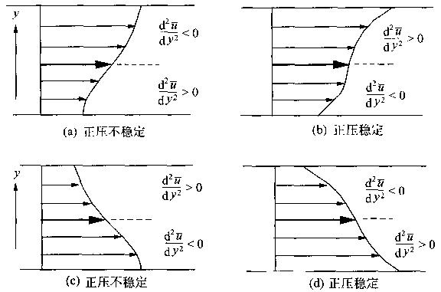

**A图 ,**  u小的时候, 二阶导大于零, u比较大的时候, 二阶导小于零,

所以 呈现负相关, 所以可能是 正压不稳定.

其他同理可以进行判断.

**中高纬大气长波一般都是正压稳定的**原因:

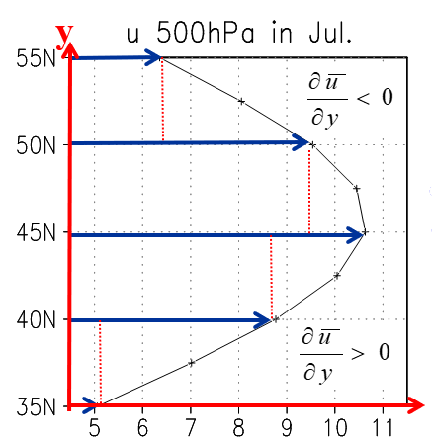

从左往右看: 凸函数

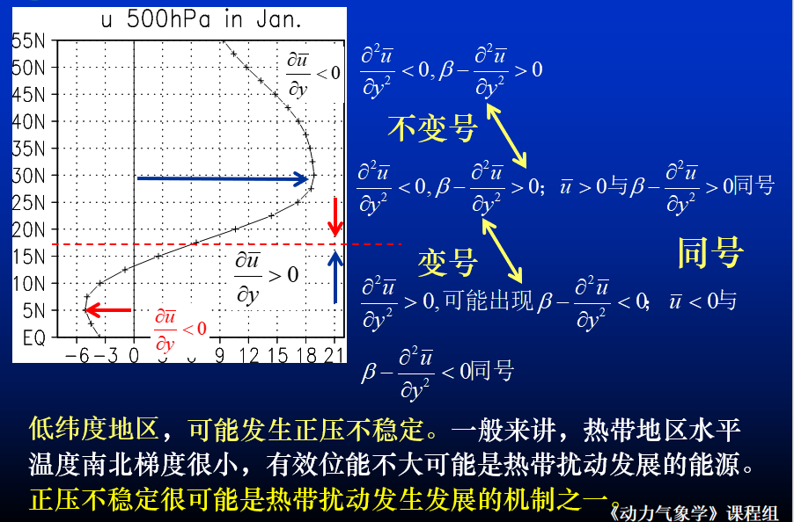

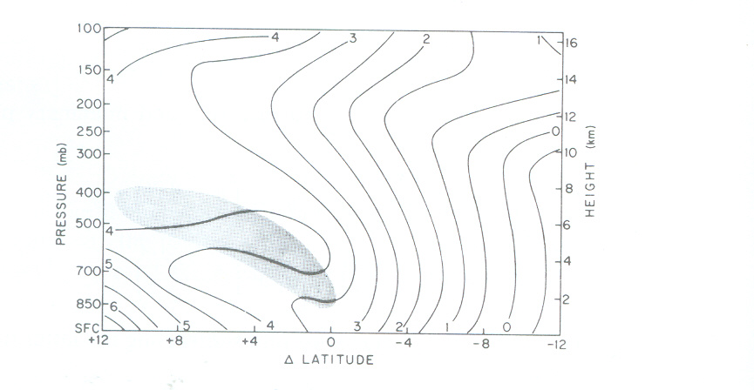

从左图中可以看到: 存在绝对涡度梯度0值区，满足正压不稳定**第一必要条件**。可解释非洲热带波状扰动发生发展。

1. 虽然正压不稳定对非洲波提供了一个满意的发生机制，可能在赤道太平洋地区也起作用，但必须注意到，**只有在平均纬向流切变保持不稳定时**，波动才能从平均流中汲取能量使正压不稳定扰动得以持续。**正压不稳定**是热带扰动发展的机制之一。
2. 观测表明**赤道扰动**经常出现在**没有强的侧向切变的气流**中，正压不稳定似乎不是波持续的主要机制。**热带扰动发展的机制之二是第二类条件不稳定（CISK机制，能量来源于凝结潜热）。**
3. **正压不稳定性并不是只出现在热带大气**中，正压不稳定也可以出现在**中纬的急流区**。只是一般情况下中纬度正压稳定。

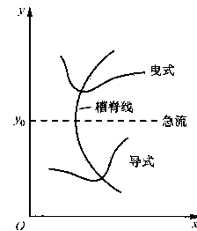

**基本气流**与**扰动的适当耦合**才能决定**波动的稳定性**。如：**急流北侧的曳式槽**或者急流南侧的导式槽

经过一系列的推导:

**过程(略)**

最终推导得到:

分母代表一个纬向波长上的平均波动动能。不稳定波的增长率与其本身动能成反比，增长率的符号由分子(平均动能和扰动动能的转换项)决定。

绝热无摩擦正压大气中，扰动的发展所需的能量只能来自于基本气流的动能转换。

正压大气中能量转换取决于波和流的结构配置。

急流北侧的曳式波或者急流南侧的导式波，纬向平均运动动能转化为扰动动能，正压不稳定。







**为什么急流上的槽脊系统移动的非常快:**

根据 藏波移动风速公式: , 所以波动移动的快.

**中纬度的斜槽结构, 平均而言,能量转换为**

**而正压不稳定的斜槽结构, 与此转换过程相反**

## 第四节 斜压不稳定

* **中高纬大气长波不稳定发展的能量大多来源于扰动有效位能。**
* **中纬地区天气扰动起源与发展的更重要的机制是斜压不稳定。**

中高纬地区的对流层中，各等压面上的温度分布具有**南暖北冷**的特点。根据热成风原理，这种温度场的分布特点**意味着基本气流的西风分量是随高度增加**的，这表明中纬度地区大气具有显著的**斜压性**特征。

**斜压不稳定:** 在具有**铅直切变基流**中产生的大气长波不稳定称为**斜压不稳定**，**大气长波（*Rossby*波）不稳定能量来源：**

**西风分量随着高度逐渐增加:**

直接运动原本的公式, 便可解释.

根据热成风的定义: 上层 – 下层,

而总体上得到的是西风, 说明了上层的西风分量在逐渐增大的.

**准地转斜压两层模式:**

**斜压大气的特点:**

1. 等压面与等容面相交.
2. 等压面上温度分布不均匀
3. 具有有效位能，使波动发展，能量增加；
4. 各层大气的运动是不一样的

为了进行研究, 我们需要对大气进行 **离散化**

**离散化:**

将大气在**垂直方向**上分为很多层，每层厚度为，层内**物理量值相同**，**层与层之间值不相同**。当时，分布趋于实际情况。精确的分层应该分成无穷多层。

对于正压大气，由于整层大气运动一致，因此可将整个大气视为**一层处理**。

对于斜压大气，运动随高度而变，将大气进行分层，以体现各层大气运动的差异。

**以两层斜压大气为例进行推导: ()**

在大气长波中, **涡度, 温度**的变化**正比**于**位势的导数**:

分析: 温度发生变化🡺 位势发生变化 🡺 涡度变化

**区别:** 在推导**正压Rossby波**的时候用的是**涡度方程**和**连续方程**, **没有热力学**(静力平衡)

准地转运动要求垂直运动随时调整，以使散度场维持涡度变化的准地转性，垂直运动

保持温度变化的准静力平衡性。**没有引入热力过程，无法体现辐合辐散、垂直运动。**

**因此，引入热力学方程。**

由于研究的是**纬圈平均的量,**

1. 线性化

**代入方程组，基本量满足原方程，略去二阶小量，**

**x、y方向运动方程和连续方程线性化：**

**以下大量的推导, 被省略 (待整理!!!!!)**

**准地砖近似:** 即风用地转风, 涡度用地转风涡度代替

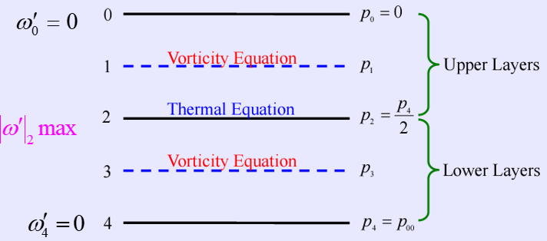**500hPa——相当正压层**：

**500基本上就是一个平均的**

**高度, 也就是中间层.**

基本**无辐合辐散**，即, 低层辐合高层辐散基本上抵消了, 该层**涡旋运动为主**，在该层**Rossby波很清楚**；

温度槽落后于高度槽：槽前暖空气，上升运动，槽后冷空气，下沉运动，**扰动有效位能转化为扰动动能**； **垂直速度绝对值最大**。

将两层分层三个边界, 而运动以**涡度**来进行表示:

从本质上: 上, 下, 中间层均以**涡度方程**来表示和研究